维普考试服务平台（VERS6.0版）用户使用手册
目 录

一、 产品简介 2
二、 产品功能 3
（一） 职业资格模块 3
1、 分类浏览 3
2、 试题试卷检索 4
3、 章节练习 5
4、 每日一练 5
5、 在线模考 6
6、 专项训练 6
7、 随机组卷 7
8、 单题练习 7
9、 做卷练习 8
（二） 高教题库模块 9
1、 分类浏览 9
2、 试题试卷检索 10
3、 章节练习 11
4、 专项训练 11
5、 做题练习 12
6、 做卷练习 12
（三） 移动应用模块 20
1、 维普考典APP 20
2、 维普掌上题库 20
（四） 个人中心 21
1、 做卷记录 21
2、 收藏试卷 22
3、 收藏试题 22
4、 错题库 23
5、 收藏课程 24

- 产品简介
维普考试服务平台（VERS6.0版）是集考试资源与教学考试功能服务于一体的教育教学辅助系统。
共包含三个功能模块——职业资格、高教题库、移动应用，用以提供各项资源及功能服务。
平台所包含的三个资源模块，分别是：职业资格、高教题库。资源涵盖不仅有海量的职业资格考试试题试卷、同时还包含多门高等教育学科的试题试卷。
移动应用模块提供两种移动服务解决方案——“维普考典”和“维普掌上题库”，两种解决方案均可面向使用者提供考试练习功能。“维普考典”通过APP应用提供服务，“维普掌上题库”面向机构提供微信公众号嵌入服务。
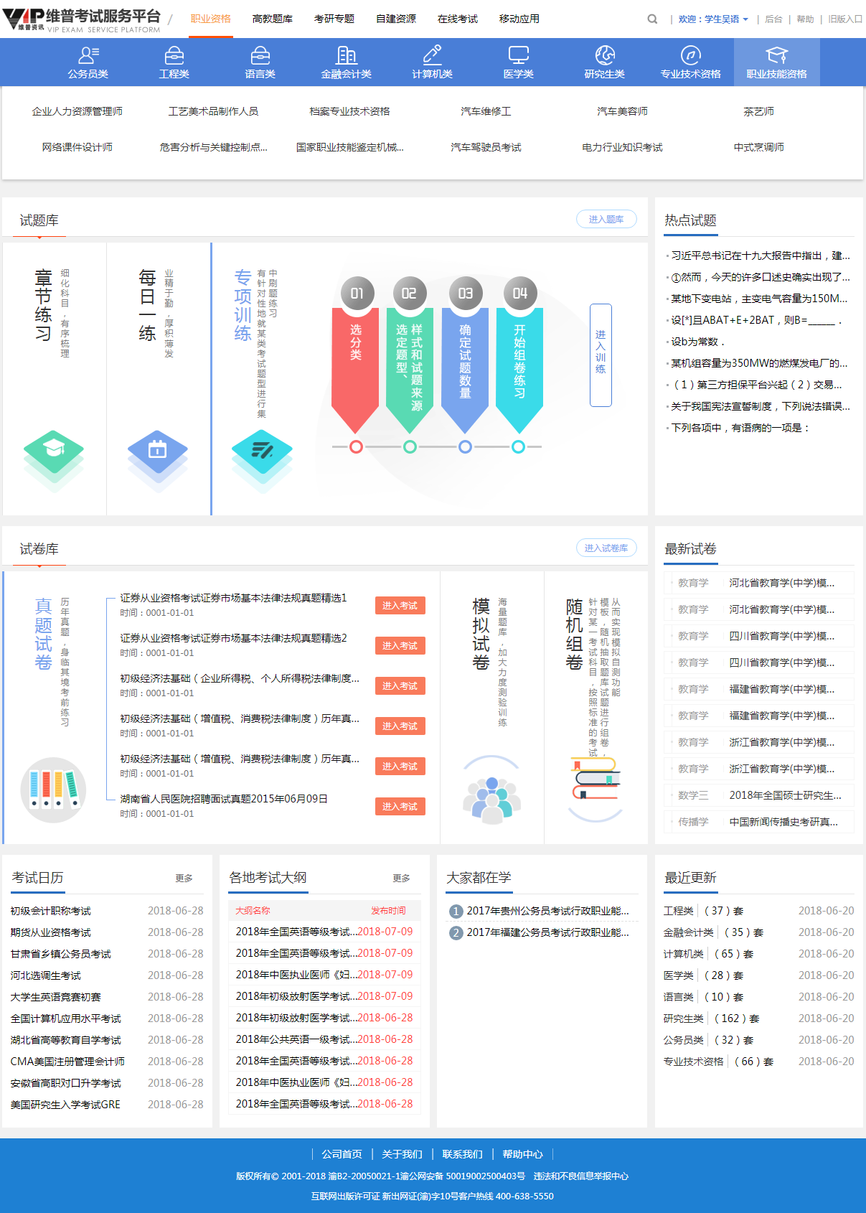
- 产品功能
下面先就各模块的功能及使用方法分别进行介绍：
- 职业资格模块
本模块涵盖十大分类、数百种考试、上千门科目的真题及模拟试卷，截止2018年6月，共收录试卷19.1万套，其中真题试卷3.2万套，共含有试题700余万道，是目前国内针对各项职业资格考试收录试卷试题非常全面的资源平台。
为帮助使用者多角度、全方位的利用资源进行考前复习训练，本模块同时还提供多个功能应用，分别是——分类浏览、试题试卷查询、题库章节练习、题库每日一练、题库专项训练、真题模拟试卷考试练习、随机组卷练习等。
- 分类浏览
- 点击职业资格模块下的任意考试类目，即可进入该分类下的试题列表页；
- 题库列表页上，可以继续点击分类导航下方的考试科目查看该科目下的试题列表；
- 分类导航条上的大类和二级分类均可以任意切换；
- 可以点击题库列表页上右上方功能条和页面右侧功能悬浮框，使用其他功能，每日一练、章节练习和在线模考功能都将在选定分类下进行内容切换；
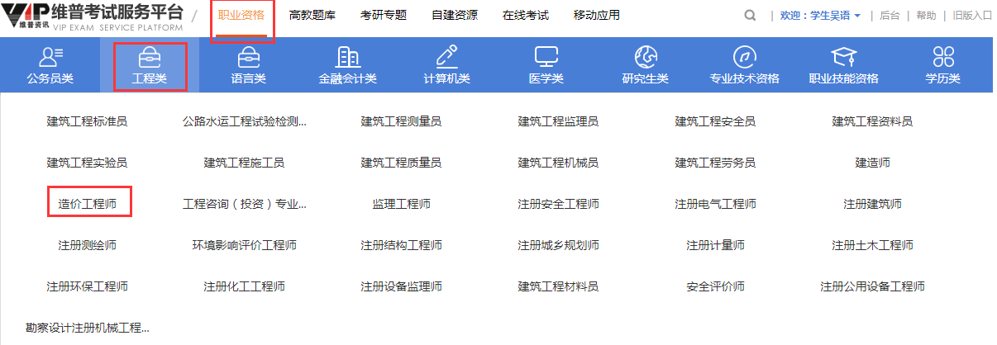

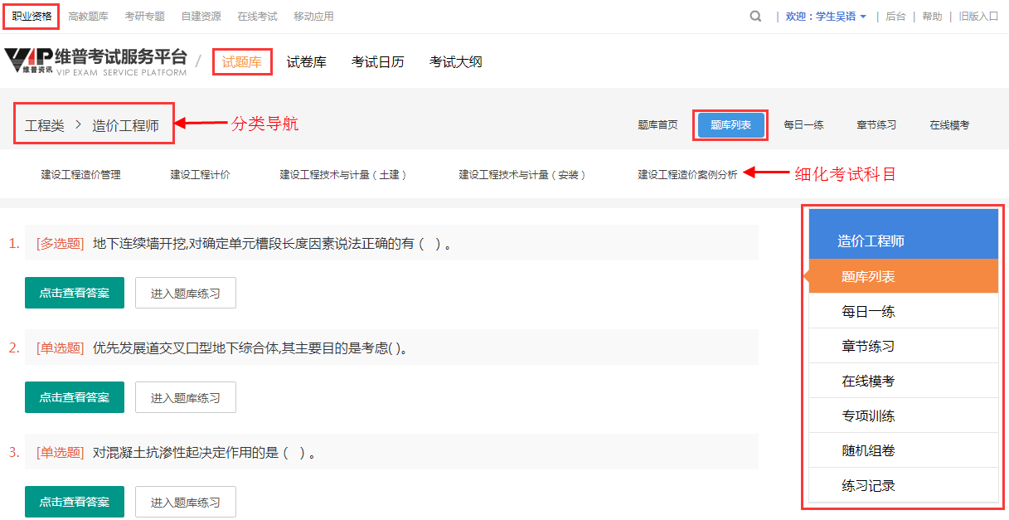
- 试题试卷检索
- 点击页面右上方的检索图标，可以在弹出的检索框里输入关键词，针对该模块下的所有试题试卷内容进行查询；
- 查询结果可以通过选择结果页上方的分类做进一步细化；
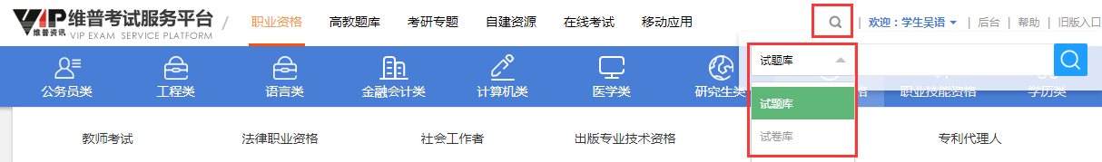

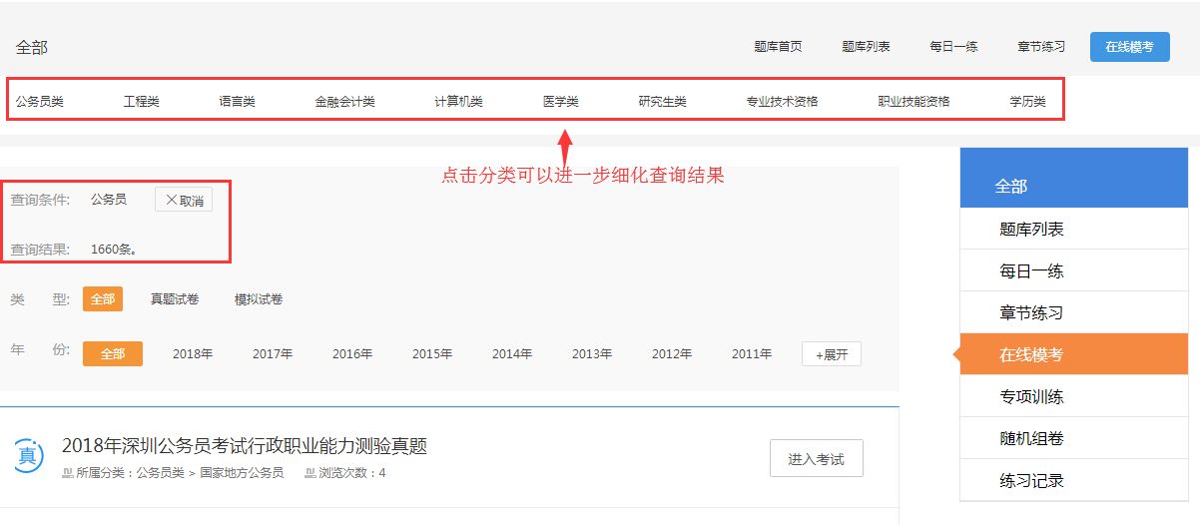
- 章节练习
- 章节练习是帮助用户查看该考试分类下更细的考试科目或知识点相关的试题内容，并进行细化练习。
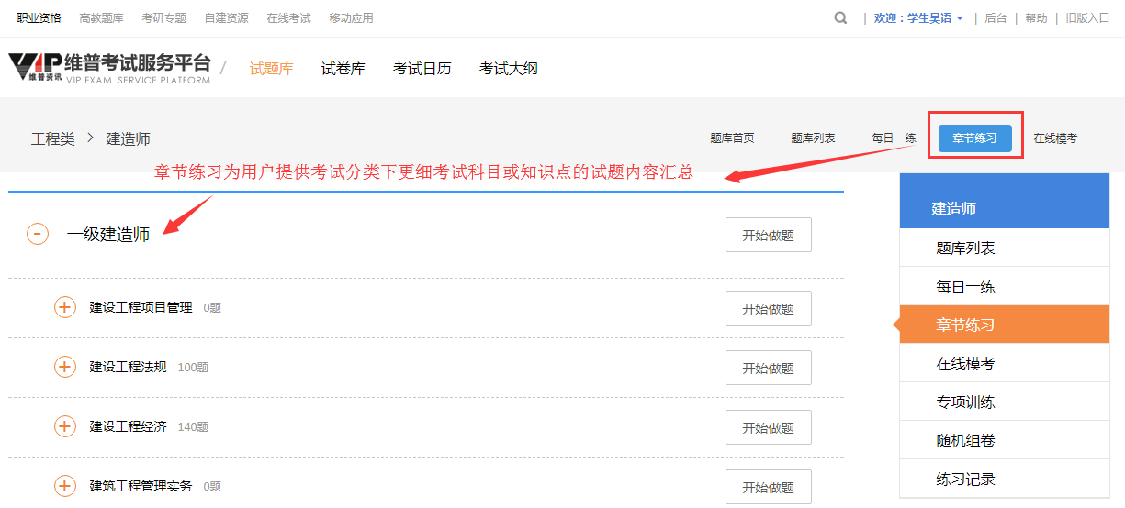
- 每日一练
- 系统将针对任意考试类目，每天随机生成十道试题，以帮助使用者进行积少成多的复习训练；
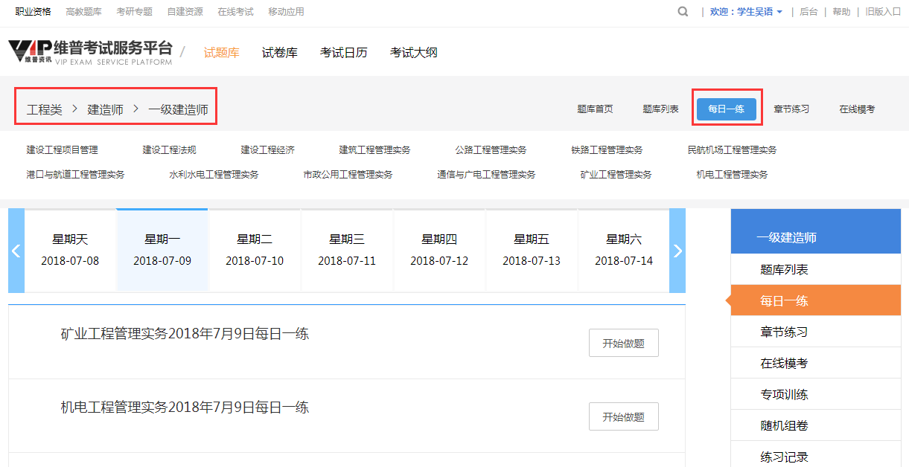
- 在线模考
- 按照分类汇总这一考试类目下的所有考试试卷，以供用户进行正式的考前做卷练习；
- 可以切换任意分类导航条的分类查看其他类目试卷；
- 可以点击分类导航条下的科目进行试卷的细化筛选；
- 可以根据试卷类型和年份进行试卷的进一步筛选；
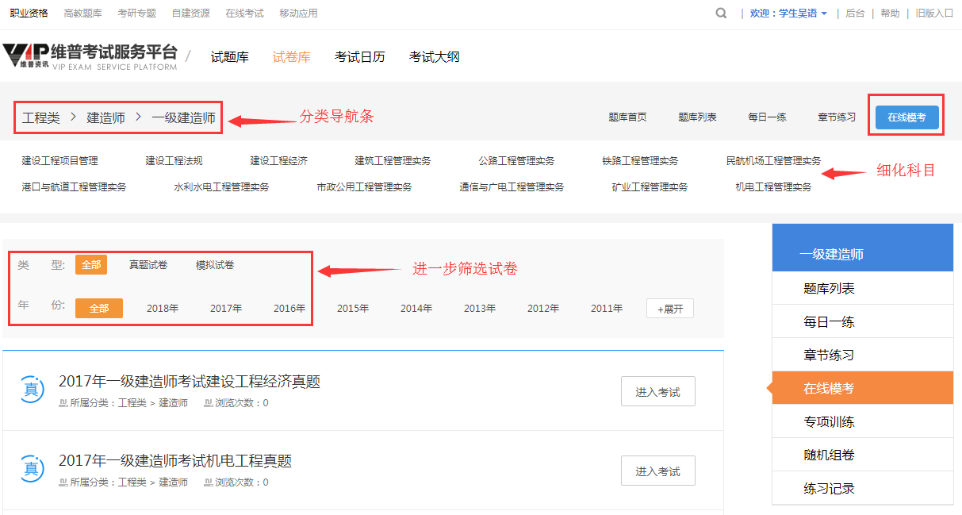
- 专项训练
- 专项练习是为了提供使用者有针对性地就某一类型的试题进行集中测试训练；
- 选择考试分类和科目、题型和来源，在有效题数范围内输入想要练习的试题数，点击开始练习进入做卷模式；
- 专项练习生成的临时试卷将不做保存，但使用者答错的客观题将自动记入个人中心的错题库，以供再次练习；
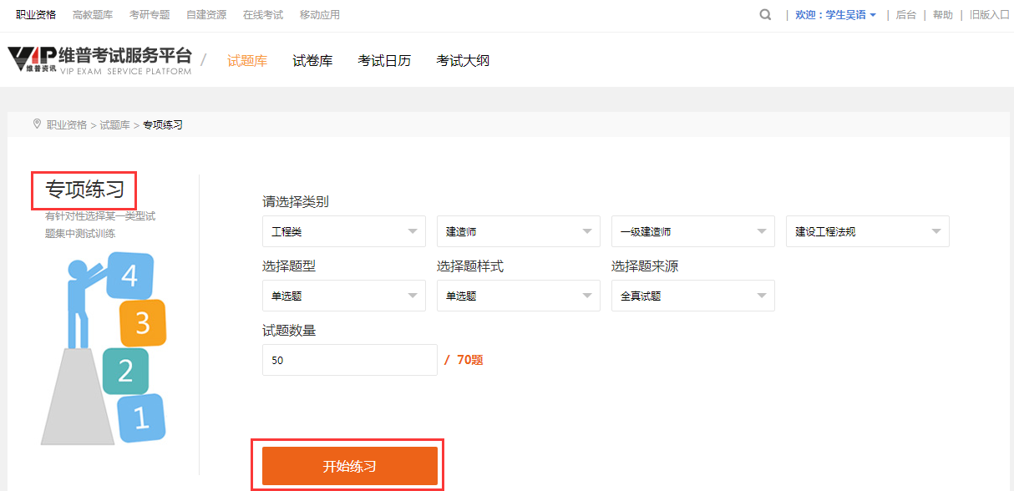
- 随机组卷
- 随机组卷是提供使用者针对某一考试科目，按照标准的考试模板，随机抽取题库中的试题进行组卷练习，从而帮助使用者实现模拟自测功能；
- 随机组卷生成的临时试卷将不做保存，但使用者答错的客观题将自动记入个人中心的错题库，以供再次练习；
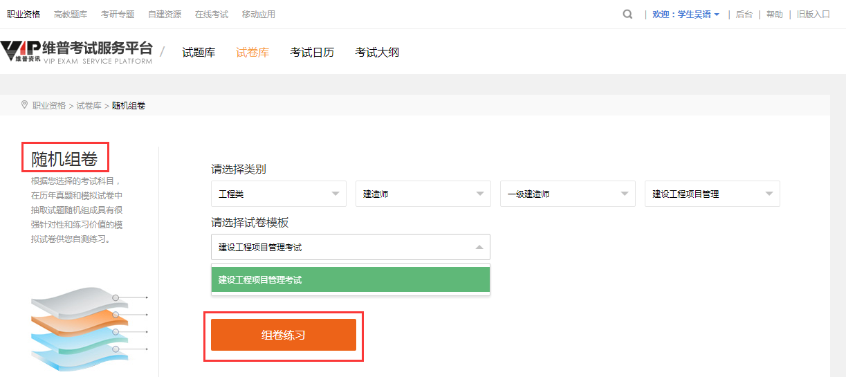
- 单题练习
- 有权限的使用者可以在题库列表页就某一试题“点击查看答案”了解该题的详细解析思路；
- “进入题库练习”功能提供该题的在线做题训练，客观题系统自动评判对错，并对错题自动记录至错题库；
- 提供收藏试题功能，以方便使用者在个人中心收藏试题功能中随时调用，进行强化练习；
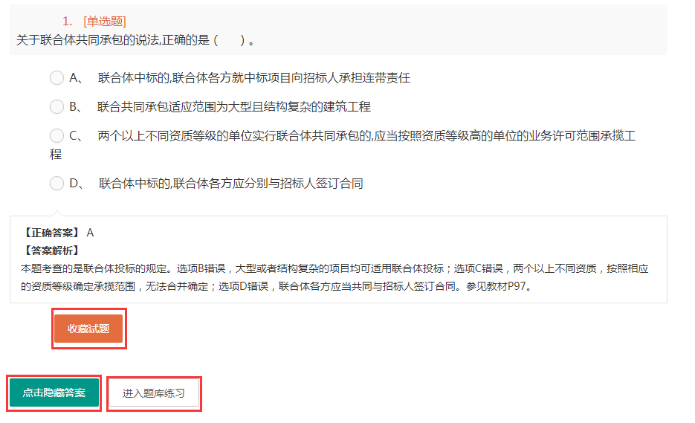
- 做卷练习
- 选择一套系统试卷点击进入考试，进行做卷练习；
- 做卷练习页面右上角提供答题卡功能，可以查看答卷过程中的答题和标记情况；
- 做卷练习页面左下角提供有其他辅助功能，可以针对这套试卷进行下载、打印、收藏和页面设置；
- 登陆个人中心，使用者打开的任意系统试卷，都将被记入做卷记录中以供查看练习情况；

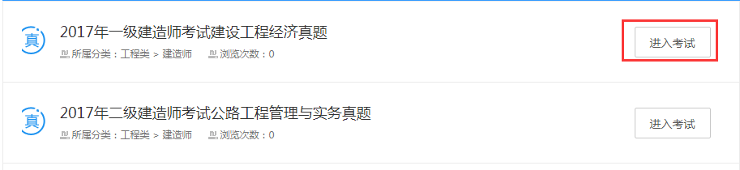
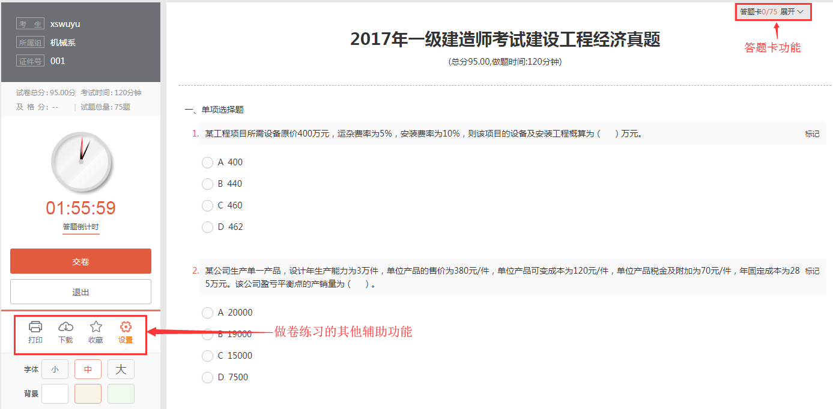

- 高教题库模块
本模块包含了教育部12个学科大类、100个二级学科、400余个三级学科类目下的4000多套课程试卷，涉及试题数量约200万道；系统提供试题试卷的检索功能、按各级分类浏览功能、章节练习和专项训练功能。
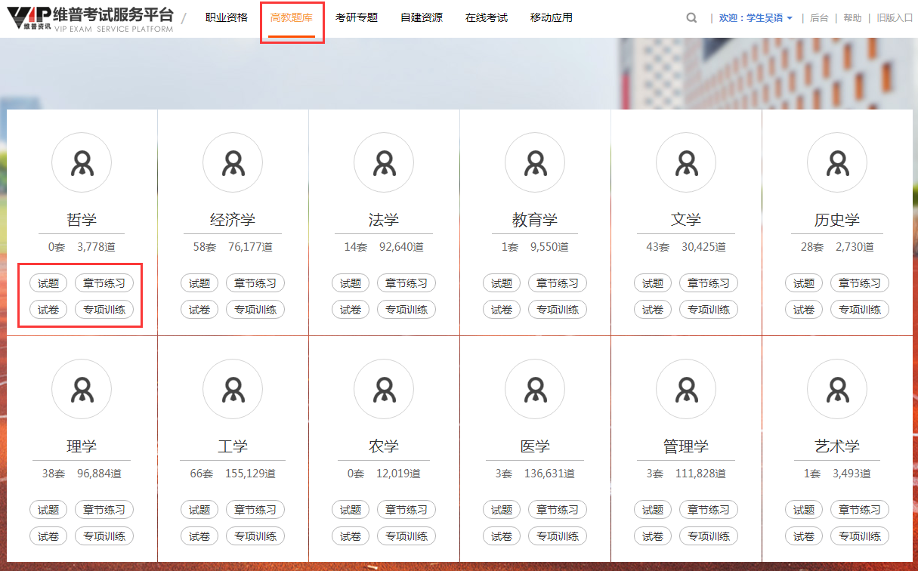
- 分类浏览
- 首页每个大分类下展开的二级或三级学科可以直接点击试题或试卷链接进入该分类下试题试卷的浏览功能；
- 浏览结果页可以通过点击页面左侧的各级学科导航进行浏览范围的切换；
- 可以点击页面上方的试卷/试题库标签进行同一分类下资源类型的切换；
- 可以点击页面上方的试题类型（或试卷年份、学校选择）进行浏览结果的进一步筛选；
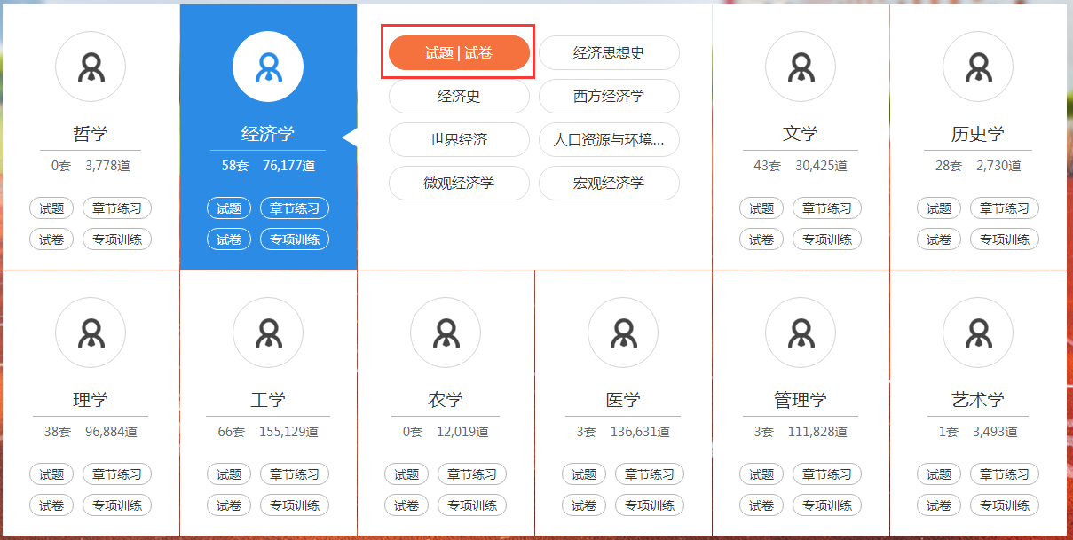
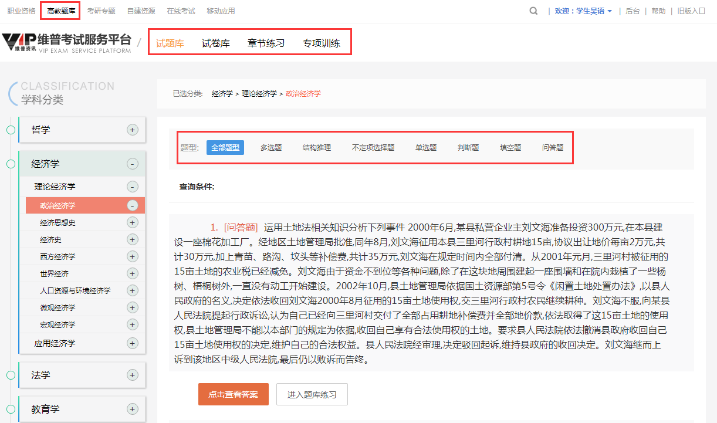
- 试题试卷检索
- 选择高教题库模块，点击页面右上角的检索功能，选择试题或试卷输入关键词可对整个题库进行检索；
- 检索结果页可以通过点击页面左侧的分类实现对检索结果的细化筛选；
- 针对试卷的检索结果，还可以通过页面上方的试卷年份和所属学校的选择进一步筛选结果；
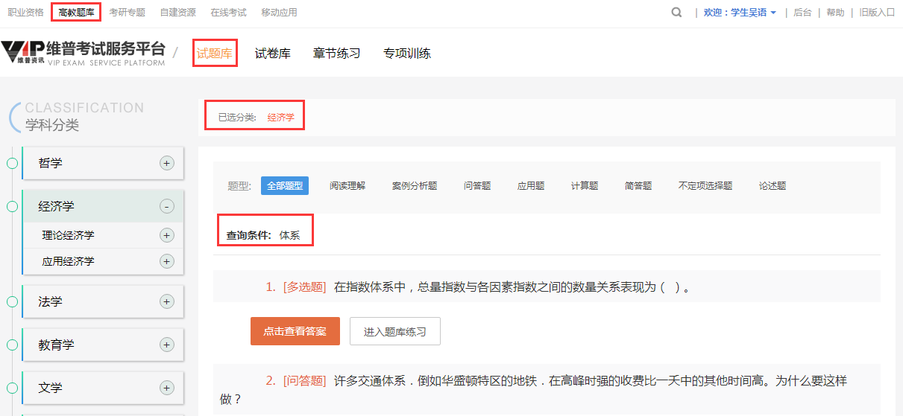
- 章节练习
- 高教题库下的章节练习将展示所选学科类目下更细知识点的试题汇总，以供使用者有针对性的做题练习；
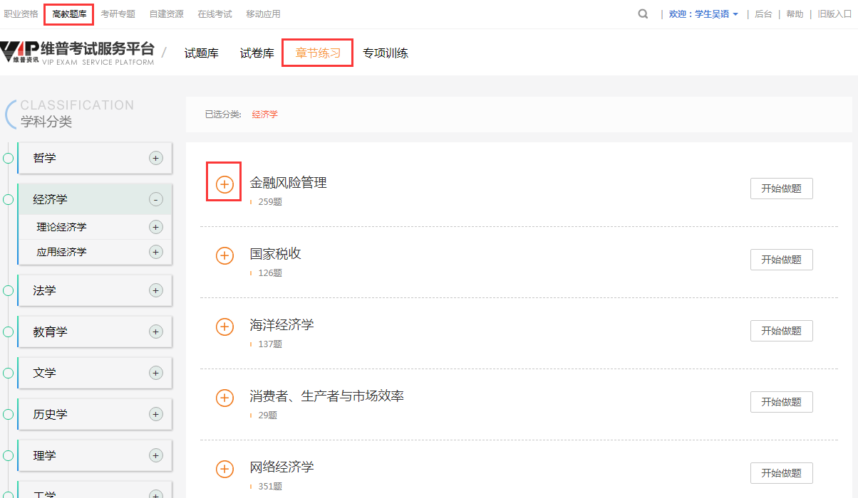
- 专项训练
- 高教题库下的专项练习提供使用者按照三级学科类目选择合适的题型进行专门的做题训练；
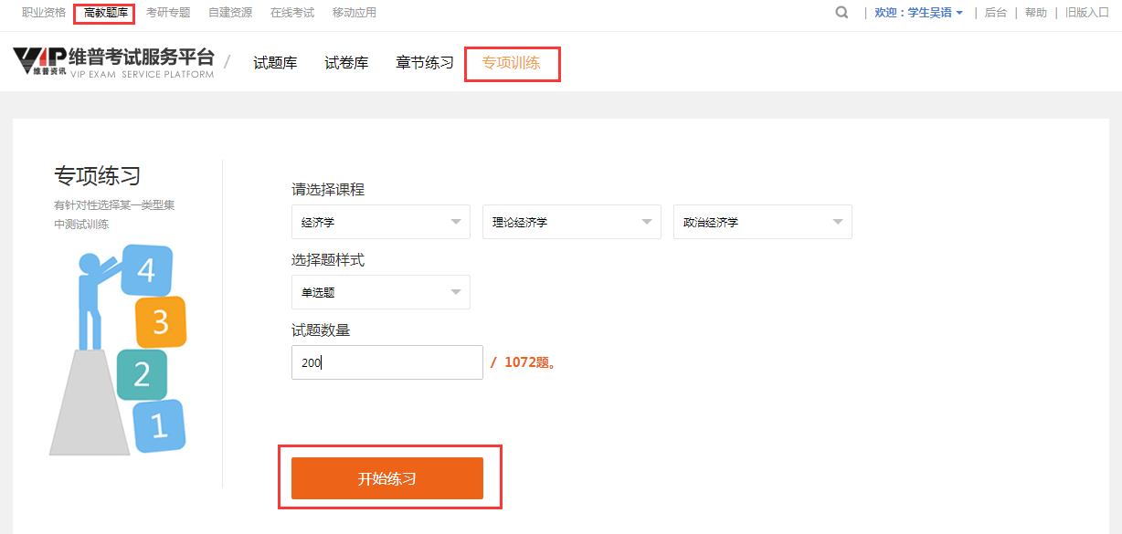
- 做题练习
- 功能同“职业资格”模块下的“做题练习”类似，此处不赘述；
- 做卷练习
- 功能同“职业资格”模块下的“做卷练习”类似，此处不赘述；

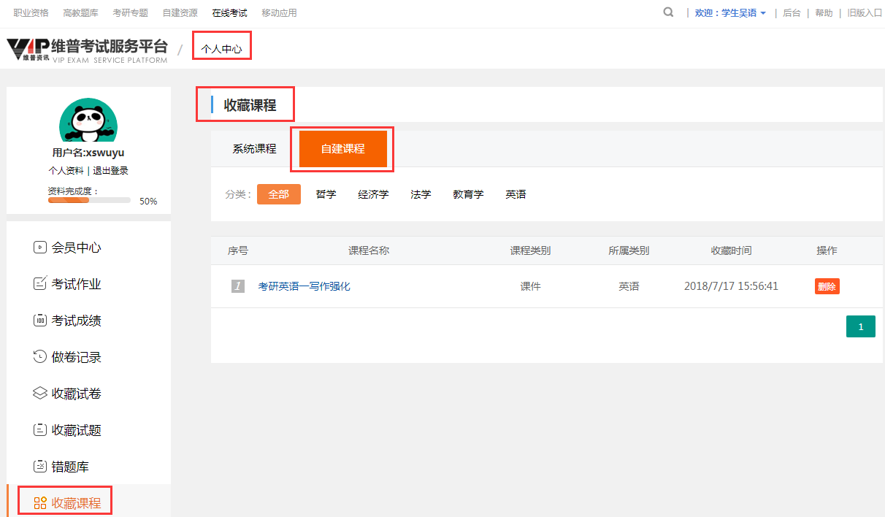
- 移动应用模块
维普考试服务平台提供两种移动应用解决方案，分别是“维普考典”和“维普掌上题库”。
两种解决方案均可以面向使用者提供考试练习功能，前者通过APP应用提供服务，后者面向机构用户提供其它APP或者微信公众号嵌入服务。
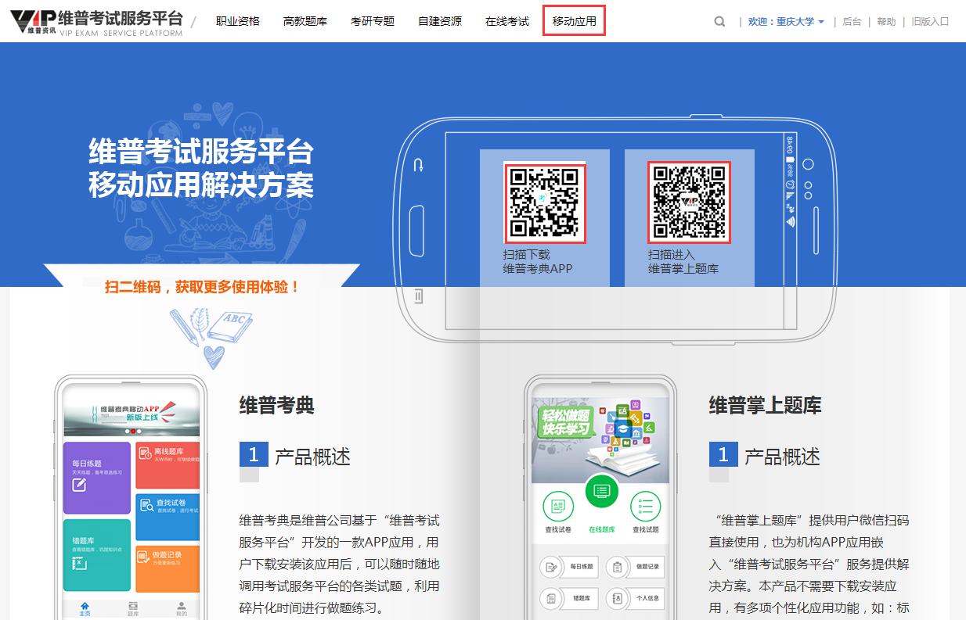
- 维普考典APP
- 维普考典是基于“维普考试服务平台”开发的一款APP应用，使用者下载安装该应用后，可以随时随地调用考试服务平台的各类试题，利用碎片化时间进行做题练习。
- 提供每日练题、在线模考、错题库、离线题库、个人中心五个功能应用。
- APP支持个人用户注册，注册后绑定有使用权限的机构账号，可以使用完整服务；
- 机构的APP使用权限由超级管理员（维普公司）通过考试服务平台后台进行设定，商务方案可咨询维普公司销售代表；
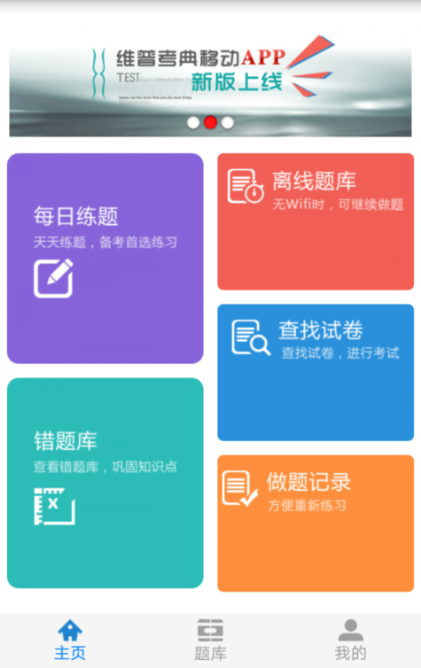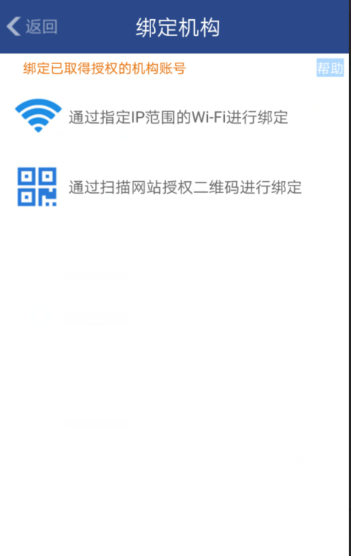
- 维普掌上题库
- “维普掌上题库”提供用户微信扫码直接使用，不需要下载安装应用；同时也为机构APP应用嵌入“维普考试服务平台”服务提供解决方案。
- 提供在线题库、查找试卷、查找试题、每日练题、做题记录、错题库、个人中心等七项功能，同时支持多项个性化应用，如：标注笔记、查看他人解析等。
- 支持个人用户注册，注册后通过维普考典APP绑定有使用权限的机构账号，可以使用完整服务；
- 机构的“维普掌上题库”使用权限由超级管理员（维普公司）通过考试服务平台后台进行设定，商务方案可咨询维普公司销售代表；
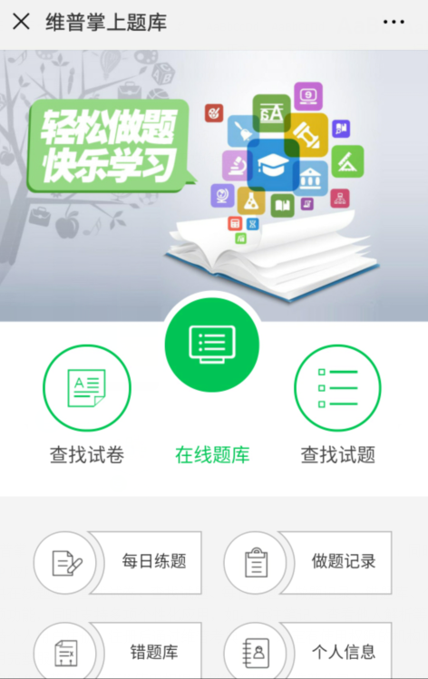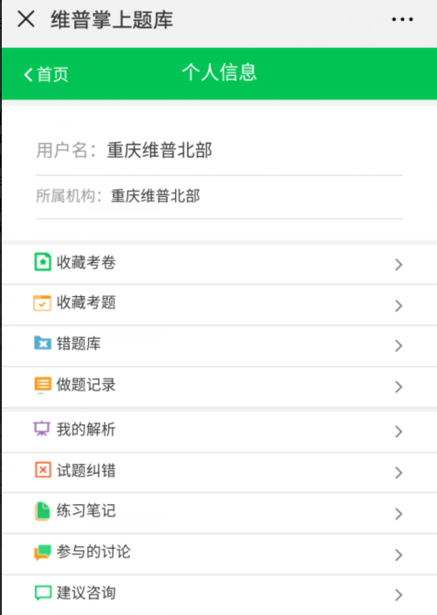
- 个人中心
个人中心是“维普考试服务平台”为使用者提供个性化服务的工具。使用者通过“个人中心”，可以参加所在机构组织的考试、作业，查看自己在系统中的做卷练习情况，查看所收藏的试卷、试题、课程，查看系统自动记录的错题库等。以下仅对部分重点功能做简单使用介绍。
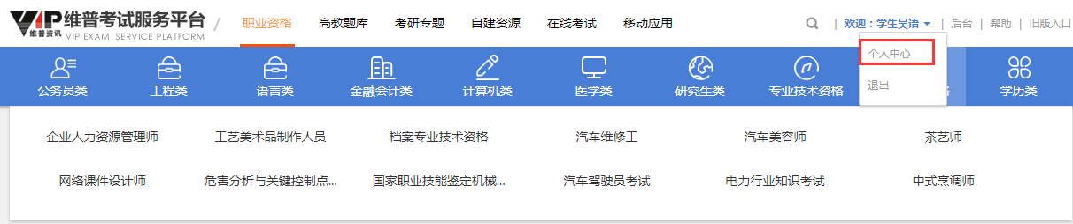

- 做卷记录
- 做卷记录是系统自动记录使用者做过的系统试卷，用于使用者查看自己在本系统的训练情况；
- 使用者在做卷练习前必须登录自己的个人帐号，系统才会将此试卷记录在个人中心下；
- 同一套试卷的做卷记录，只保留使用者最近一次的情况；
- 做卷记录将按使用模块进行记录；可以选择模块下的分类进行细化；
- 专项训练和随机组卷临时生成的试卷只用于使用者练习，不做数据保存；
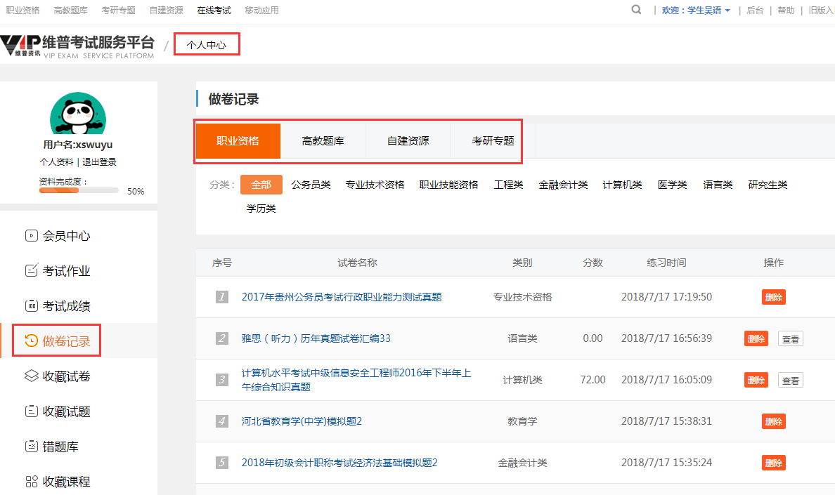
- 收藏试卷
- 使用者在使用系统试卷进行做卷练习时，页面左下方有一个收藏功能，点击此链接，系统会自动把这套试卷保存在个人中心的“收藏试卷”菜单下；
- 使用者在收藏试卷前必须登录自己的个人帐号，系统才会将此试卷记录在个人中心下；
- 收藏后的试卷可以随时点击，进行做卷练习；也可以删除、或在答卷页面取消收藏；
- 收藏试卷按使用模块进行记录；可以选择模块下的分类进行细化；

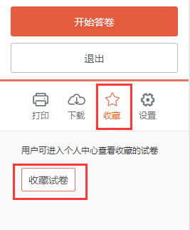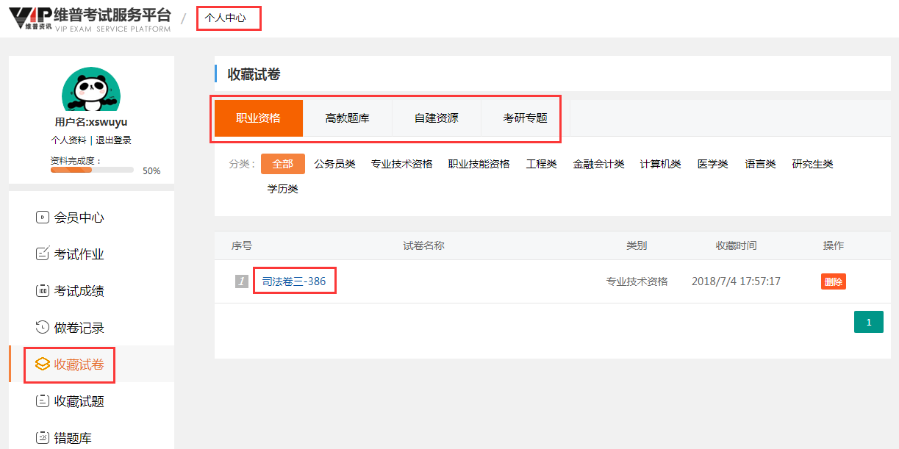
- 收藏试题
- 使用者通过选择首页的考试分类进入题库列表，进入试题练习功能后，即可对试题进行收藏，系统会自动把这道试题保存在个人中心的“收藏试题”菜单下；
- 使用者在收藏试题前必须登录自己的个人帐号，系统才会将此试题记录在个人中心下；
- 收藏后的试题可以随时点击，进入做题练习；也可以删除、或在试题细览页取消收藏；
- 收藏试题按使用模块进行记录；可以选择模块下的分类进行细化；
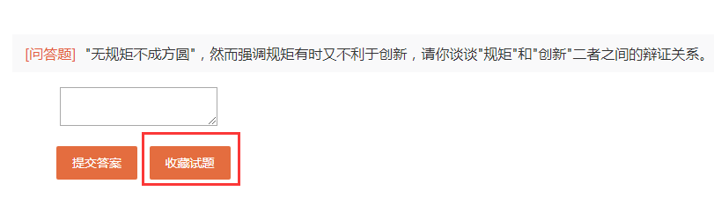
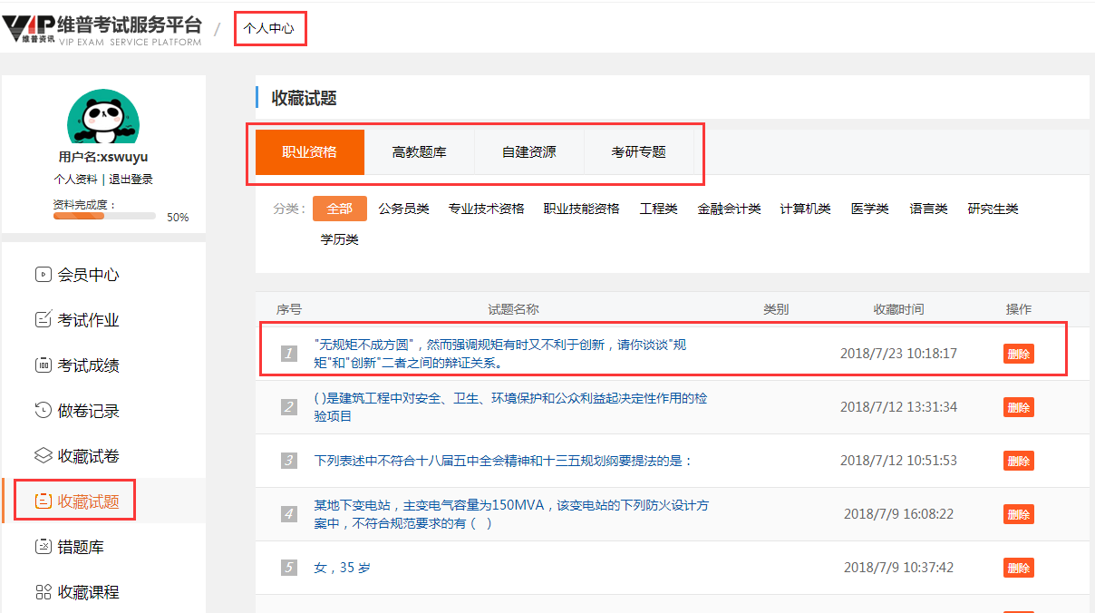
- 错题库
- 针对本系统所包含的客观题（单选、多选、判断、填空），使用者不论是通过试题列表的“进入题库练习”还是试卷列表页的“进行考试”，答错的内容，系统均会自动记录在个人中心的“错题库”菜单下；
- 使用者在做题前必须登录自己的个人帐号，系统才会将此错误试题记录在个人中心下；
- 错题库的试题可以随时点击，进入做题练习；也可以删除；
- 错题库试题按使用模块进行记录；可以选择模块下的分类进行细化；
- 提供错题组卷功能，提供针对错题分类进行错题的随机组卷练习功能
